Идеальная синхронизация
B&R объединяет транспортировку материалов и производство
Технологии автоматизации компании B&R позволяют с лёгкостью достигать точной синхронизации конвейерных лент и роботов. B&R разработала легко конфигурируемые функциональные блоки PLCopen, которые могут использоваться для контроля конвейерной ленты.
На производственных линиях постоянно растет количество процессов, требующих синхронизации. Раньше, для того, чтобы гарантировать необходимый высокий уровень скорости и точности, требовались очень сложные решения в области управления. У производственных линий с контролем конвейерной ленты есть преимущество. Благодаря беспрерывности производственного процесса достигаются более высокие объемы производства.
Полностью интегрированная робототехника
Сложность роботизированных систем постоянно возрастает, а наличие роботов становится всё более привычным. Они выполняют различные задачи: от простой сортировки до сложных производственных процессов на движущейся конвейерной ленте. Функциональные блоки PLCopen от компании B&R могут использоваться для всех типов кинематики роботов, и даже позволяют синхронизировать роботов с несколькими конвейерными лентами. Интерфейсы позволяют интегрировать приложения ЧМИ для всех типов кинематических систем.
Робот может свободно перемещаться во время фазы синхронизации, что обеспечивает выполнение сложных производственных манипуляций. Отличительной чертой решения B&R является то, что конвейерная лента полностью интегрирована в приложение. Всё, что требуется - внешний датчик, который передает информацию о текущем положении конвейерной ленты.
Независимость от аппаратного обеспечения
Решение по контролю конвейерной ленты компании B&R не зависит от аппаратного обеспечения, что позволяет использовать различные приводные системы с различной кинематикой. Приложение можно быстро создать и в последствие с лёгкостью обновлять. Для замены робота или обновления конвейерной ленты в любое время инженерам не придется прикладывать много усилий. Значительную часть программного обеспечения можно использовать без изменений.

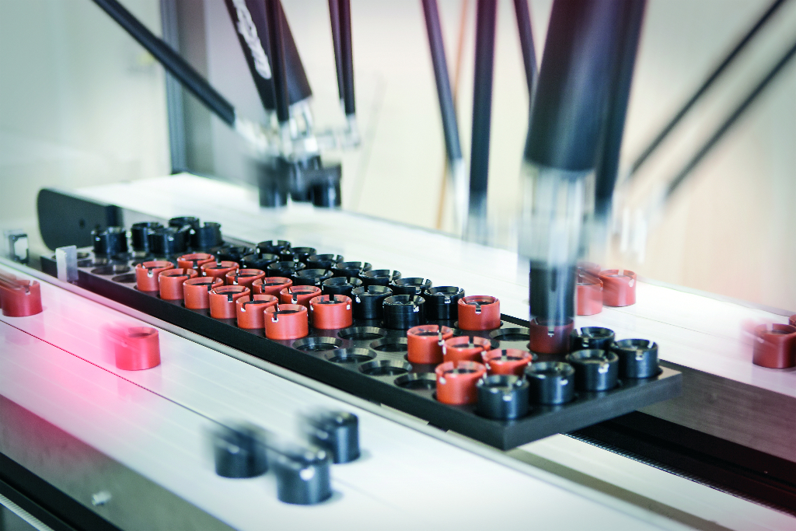
B&R упрощает синхронизауию роботов с конвейерными лентами.

О компании B&R
Компания B&R специализируется на инновационных решениях в сфере промышленной автоматизации, а также имеет представительства по всему миру со штаб-квартирой в Австрии. Продукция B&R сочетает в себе уникальные инженерные разработки и передовые технологии, и по праву завоевала международное признание и любовь клиентов. В портфолио B&R всегда найдется комплексное решение практически для любой задачи современной промышленности: автоматизация отдельных машин или целых заводов, продвинутое управление движением, визуализация, встроенные технологии безопасности и многое другое. Технологии промышленной полевой шины POWERLINK и openSAFETY, так же, как и мощная среда разработки Automation Studio являются основой постоянного совершенствования техники автоматизации и успеха компании на рынке. Дух инноваций позволяет компании B&R быть на острие прогресса, превосходя самые смелые ожидания своих клиентов.
Более подробную информацию Вы сможете найти на www.br-automation.com.

